# MySQL升级操作文档

## 前言

部分用户出于安全性等方面的考虑，会要求我们将MySQL升级到最新版本以避免MySQL数据库漏洞。

虽然，我们可以通过在防火墙屏蔽30030端口，然后修改DBUtility.xml文件中的MySQL连接字符串，将IP连接改为localhost连接（不管是MySQL还是MS SQL Server其实都建议使用localhost连接）。

但是，有时用户也是会强行要求升级，故编写本文档。

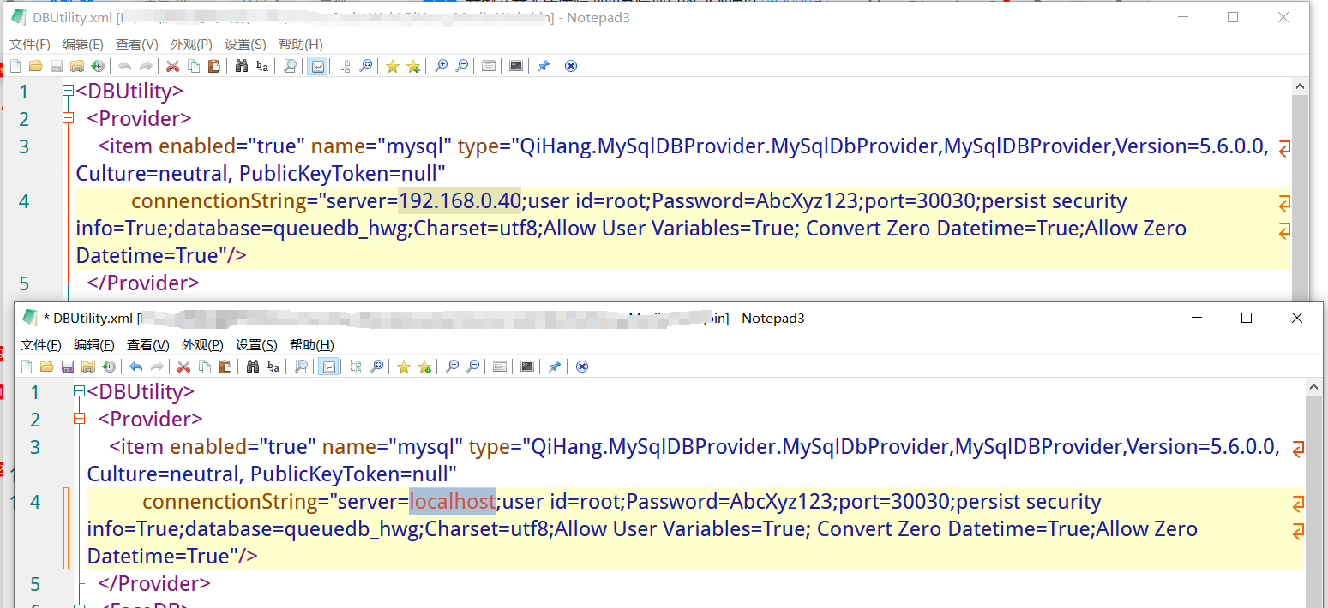

## 技术性适用范围

本文档仅适用于小版本升级，即，版本号里面两个小数点间隔的三个数字，左边两个数字是相同的。如将5.7.23升级到5.7.44。

目前我们信发使用的MySQL 5.7.x最新版本为5.7.44，暂不考虑升级到MySQL 8.x。

本文档这样的操作，也不适用于将MySQL 5.7.x升级到MySQL 8.x。

## 更新包下载地址

MySQL5.7.44绿色版更新包下载地址：

http://192.168.0.15:9091/%E7%BE%A4%E5%88%9B/%E6%8A%80%E6%9C%AF%E8%BD%AF%E4%BB%B6

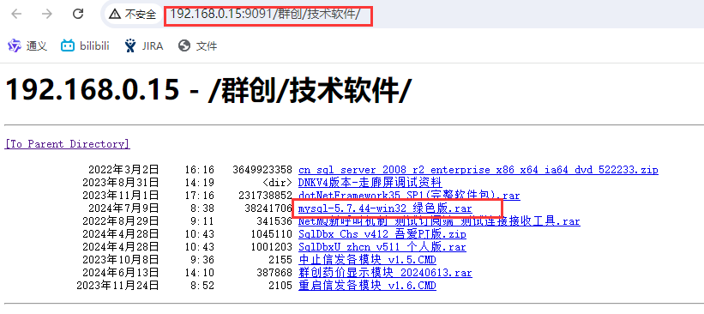

下载后解压，记住解压文件夹位置，后续会使用到。

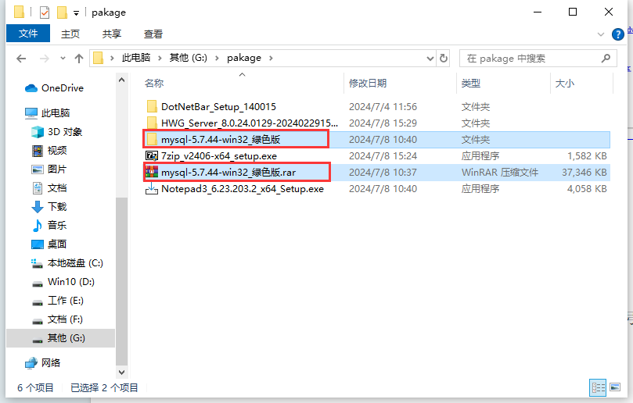

## **查看项目MySQL版本**

### 通过属性查看版本

打开D:\Media\Mysql\bin文件夹。

右键点击mysql.exe，选择“属性”->“详细信息”，查看版本号。

如果版本是5.7.23，准备进行升级。

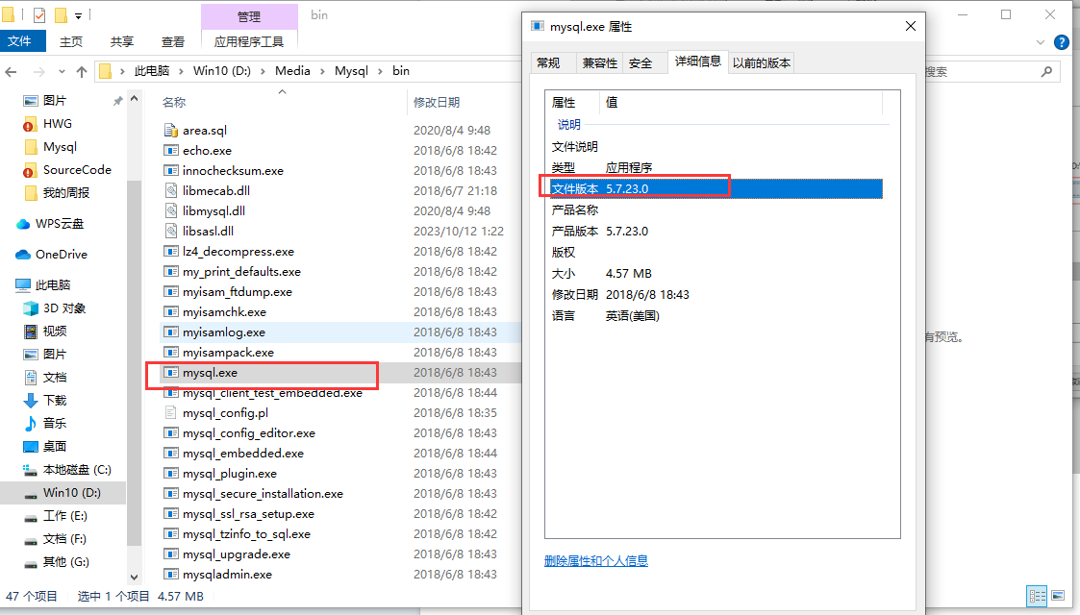

### **通过Navicat查看版本**

打开navicat创建mysql连接。

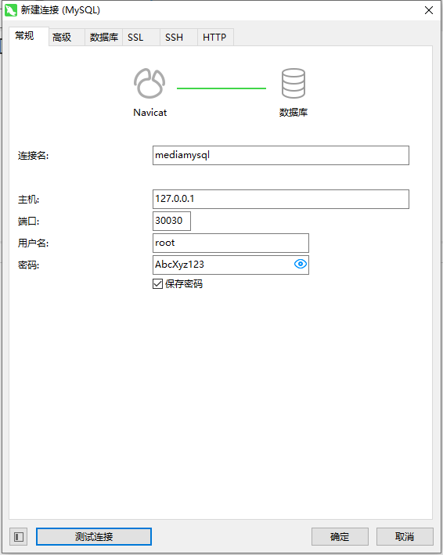

连接成功后新建查询，输入**SELECT VERSION();**执行就可查询到版本。

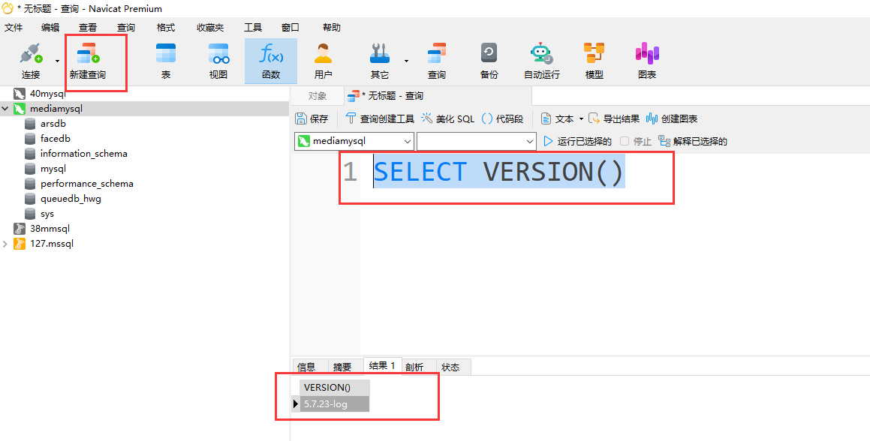

## **停止服务**

### **退出服务端**

退出“信发大眼睛”程序和BSServer程序，即，退出服务器上的所有服务端程序。

### **停止服务**

通过搜索进入服务管理界面。

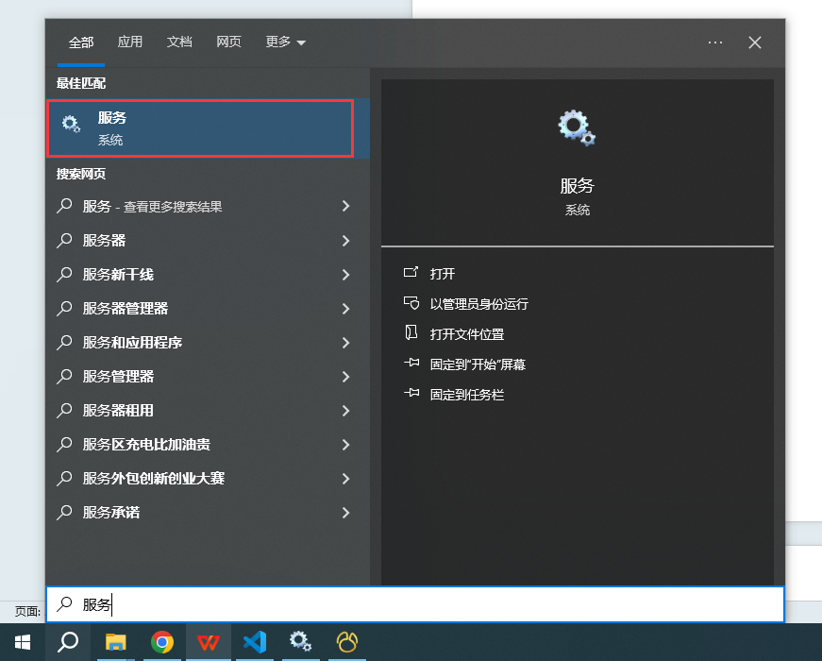

定位到BsServer服务，双击打开其属性。

点击“停止”按钮关闭服务。

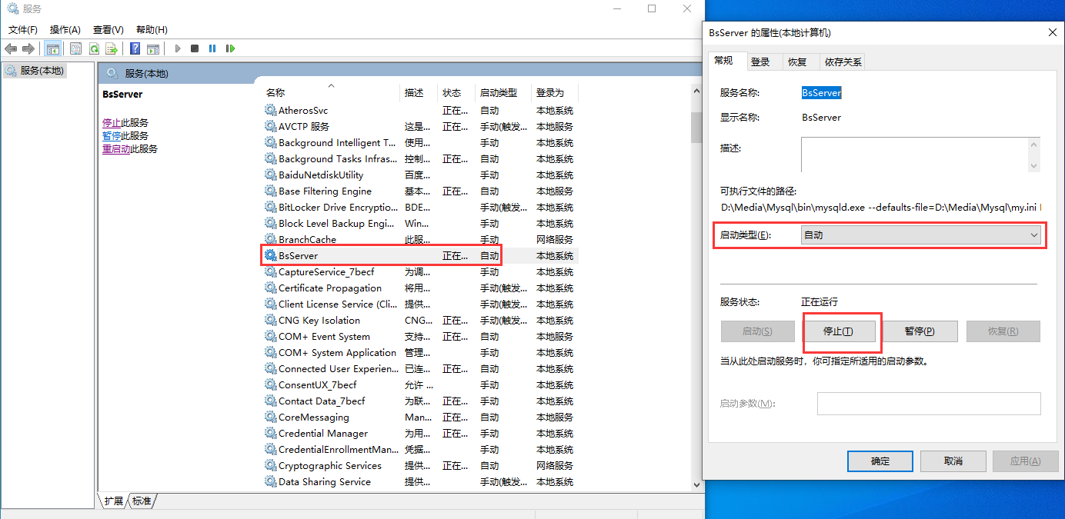

## **备份**

### **创建一个备份文件夹**

如“备份5.7.23”（详见下图）。

### **复制文件**

将所有文件夹完整地复制到备份文件夹

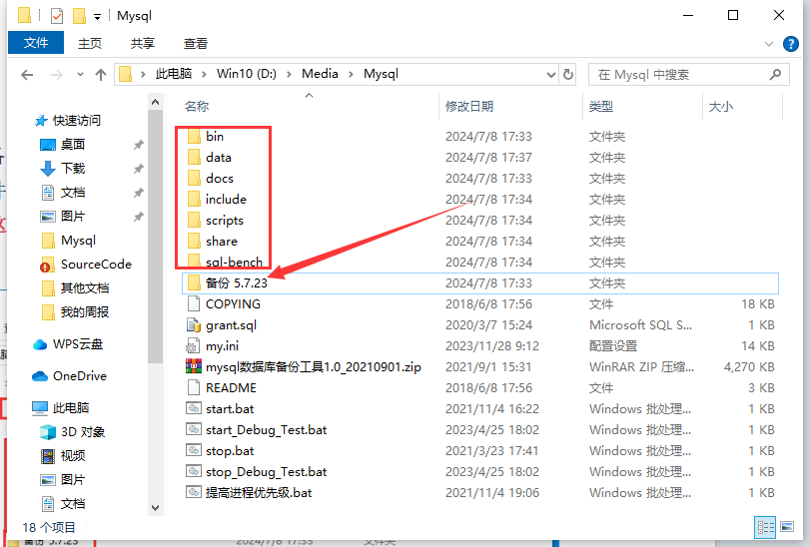

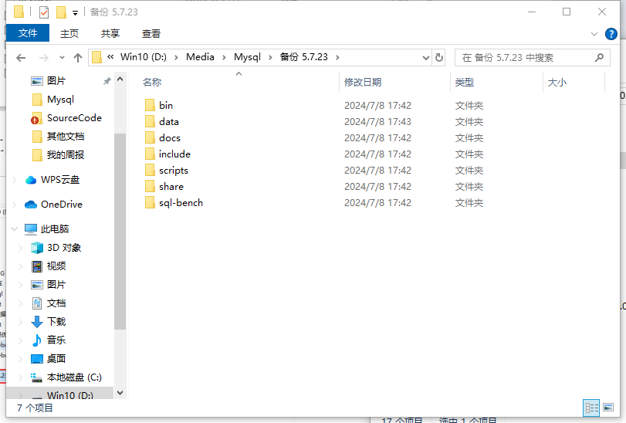

### **压缩备份**

使用压缩工具把备份文件夹压缩，然后把备份文件夹删除，避免混淆。

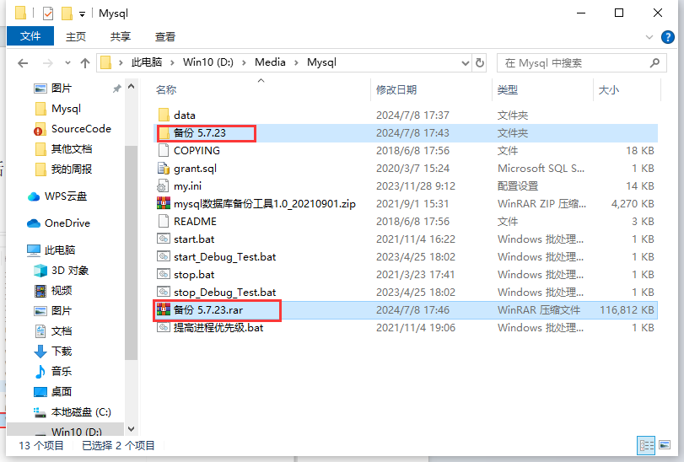

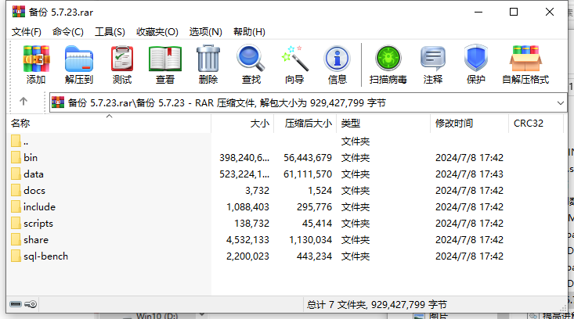

## **拷贝新版文件**

### **删除旧文件**

将红框中的除data外的文件夹都删除（文件夹data不用删除！）。

### **复制新文件**

打开包含新版本的mysql5.7.44文件夹。

将其中的bin和share文件夹复制到D:\Media\Mysql下。

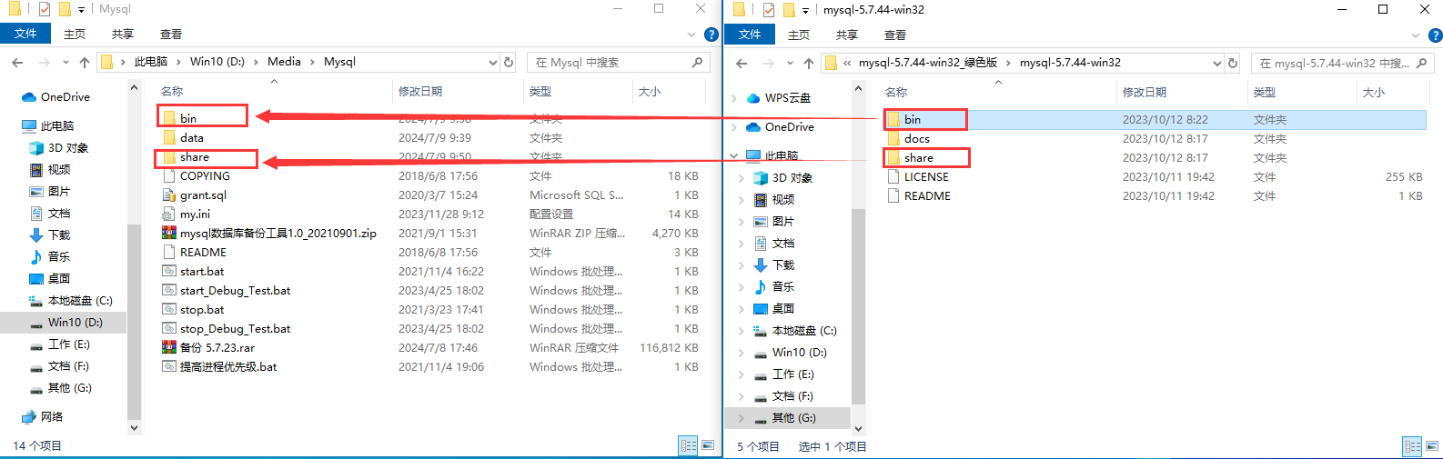

## **重启MySQL的服务**

再次进入服务管理界面，找到BsServer服务。

将其“启动类型”改回“自动”，然后点击“启动”按钮。

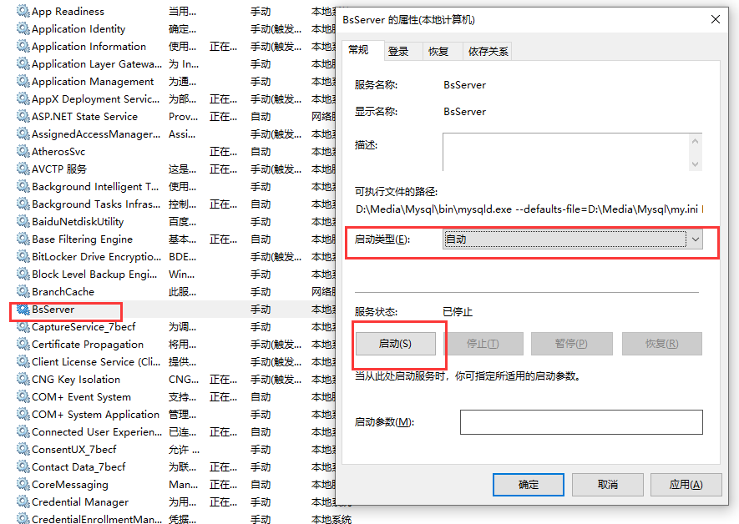

信发服务端的【大眼睛程序】也可以启动起来了。

## **检查是否升级成功**

检查版本号，操作方式同第一点。

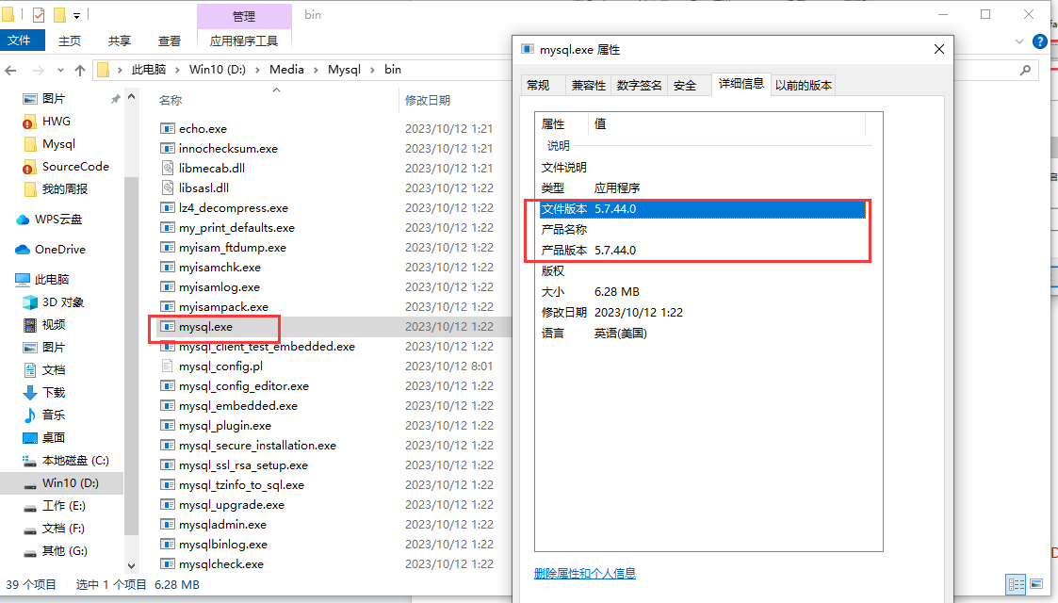

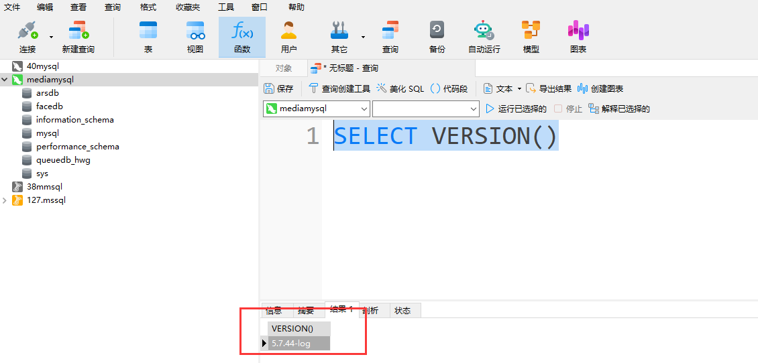

## **注意**

如果mysql服务启动不了，检查服务列表是否有叫**BsServer_Debug**的服务，如果有的话，则运行**stop_Debug_Test.bat**停止服务。

如果没有BsServer_Debug服务，则可以直接把start_Debug_Test.bat和stop_Debug_Test.bat两个文件删除。

